Как обновлять XP

Итак, автоматическая служба обновления работает не совсем, и не всегда корректно, и действительно могут возникнуть проблемы, о которых Вы упомянули.
1. Поэтому первое что я всегда делаю после установки чистой системы, это захожу в >>Мой компьютер>>Свойства>>Автоматическое обновление>>Отключить автоматическое обновление>>Применить>>ОК!
2. Далее идем и обязательно отключаем службу автоматических обновлений Windows>>МЕНЮ ПУСК>>Панель управления>>Администрирование>>Службы>>Автоматическое обновление>>СТОП>>Тип запуска: Отключено>>Применить>>ОК!
3. Заодно по ходу, отключаем НАВСЕГДА, очень "нужную" Вам службу, которая называется - "Удаленный редактор реестра". Это делаем, что-бы никто и никогда, через Инет или сетку, не навел в нем свой "порядок"
4. Что-бы Винда Вам больше не напоминала об обновлениях, идем >>МЕНЮ ПУСК>>Панель управления>>Центр обеспечения безопасности>>пункты слева - Изменить способ оповещений>>убрать птицу - Автоматическое обновление>>ОК!
Теперь кратко объясню свои действия, почему: Как только Вы подключаеся к Инету, служба обновления автоматом идет на M$ и качает скрытно в фоновом режиме все подряд, (десятки и сотни метров обновлений)! Откуда её знать конкретно, все что Вам надо? Отсюда и постоянный лишний трафик и медленный Интернет и тормоза...
Да, и складывает она все это "богатство" в папку - C:\WINDOWS\SoftwareDistribution
Для интереса - зайдите проверьте, по умолчанию эта папка должна иметь размер не более 1,5-2 метра! После чего в какой-то момент, как правило самый неудобный, она начинает все это "добро" инсцилировать, при куче рабочих программ и задач, заточенном фаерволе, следящем антивирусном мониторе, а еще допустим что часть обновлений у Вас уже стоит, и начинается: надо-ненадо, свой-чужой, сюда неззя, здесь память занята, здесь проц загружен, здесь окно активно, здесь библиотека открыта, и поехали проблемы.... Remark - здесь я специально, все немножко утрировал, что-бы было понятней
Хорошо, но ведь обновляться то все равно надо! Да конечно, но лучше это делать - в ручном режиме. Я уже ряд лет пользуюсь ежемесячными полными обновлениями Security Service Pack с сайта oszone.net, от dimadr(snake) - за что ему Огромный респект и Низкий поклон!
Обновление запускается корректно вручную, предварительно Вы закрываете все окна, останавливаете все мешающие проги в автозагрузке, сторонние фаерволы и антивирусники. Установка происходит корректно и наглядно, на разгруженной машине, весь процесс отображается в "DOS-овском" окошке, по окончании жесткая перезагрузка и полный лог с результами обновления, по каждому KБ-шнику - лежит на рабочем столе, в понятном текстовом формате, на Русском языке!
И еще, после инсталляции данного пакета обновлений на установленную систему, Microsoft Update ругаться не будет, и скажет что у Вас все в порядке! Т.к. это эквивалентно тому что, Вы скачали все КБ-шки с M$ и установили их в ручном режиме!
Ну вот, на сегодня думаю хватит, спокойной ночи!
P.S. Да, еще один важный момент, чуть не упустил! После обновления, обязательно - ОПЯТЬ отключаем авто-обновление, пункты 1, 2, 4 - из ранее описанного мною! Т.к. "ненавязчивый" M$ снова включает их вместе с пакетом обновления...
UU2JJ, зачем так сложно (кстати, ваша же цитата )!
Всё, что вы описали совсем не обязательно делать ручками (хотя знание оного ещё никому не мешало ), всё это и ещё многое другое делает утилитка xp-AntiSpy
Да конечно не обязательно, но знать и понимать, то что делаешь и зачем, очень желательно, поэтому и разжевал как в букваре...
А утилиткой я конечно ползуюсь, но совсем другой и всего один раз к каждой модели. Програмка эта nLite называется... Так вот беру чистый дистрибутив, выбрасываю из него все ненужные сегменты типа - шпионский модуль Alexa, сотню всяких Китайских-Монгольских- Арабских клавиатур, интернет игры, пинбол, Доктор Ватсон, MSN Messenger, MSN Explorer, MS -Outlook, отключаю ненужные мне службы, и еще многое другое...
Далее интегрирую пакет необходимых дров, сервис паки, обновления, произвожу все настройки Windows, вплоть до вида окон и наличия в них строки состояния, и показа скрытых файлов, ввожу часовой пояс, если надо серийный номерок, и т.д. и тому подобное. После чего получается конфетка, которая ставит абсолютно все с одного нажатия кнопки, и которой потом всегда пользуюсь, для этой конкретной модели! Как сам, так и еще - весь Крымский полуостров моих коллег...
P.S.
1. Ну и что-бы Вы снова не сказали, крылатую фразу: "Зачем так сложно" - сразу замечу, что делаю это все не ручками, на загружаю заранее отточенные на все случаи образцы-макросы, т.е. в один клик!
2. И вощще люблю Питерских... А книга, Энциклопедия Windows XP (найболее полное и подробное руководство) под редакцией Вашего земляка Павла Шалина - Это вооще шедевр, и мой любимый настольный бестселлер, с момента выхода в свет, в 2004 году!

Шпионские модули в Windows

Автор: Сергей и Марина Бондаренко
Дата: 30.11.2004
Начало формы

Конец формы

Проблема компьютерной безопасности является одной из наиболее актуальных и обсуждаемых. С момента появления первых вирусов, вредоносные программы постоянно эволюционировали. Стали появляться новые их разновидности, злоумышленниками начали использоваться новейшие методы получения конфиденциальной информации.
Но нередко, разработчики программного обеспечения, встраивают в свои продукты так называемые шпионские модули (spyware), предназначенные для сбора той или иной информации о пользователе и передачи ее по указанному адресу.
Даже самые осторожные пользователи, которые стараются работать только с проверенными утилитами, рискуют столкнуться с этими программами.
Причина этого кроется в том, что такие модули имеются в самой операционной системе. О некоторых из них, а также о способах их отключения и пойдет речь в этой статье.
Параметры операционной системы каждый пользователь устанавливает, исходя из поставленных задач. Однако, по умолчанию Windows имеет определенную конфигурацию, которая в большинстве случаев пользователям не подходит.
Для тонкой настройки системы можно использовать специальные утилиты-твикеры. Независимо от того, для каких целей вы хотите оптимизировать работу системы, существуют некоторые параметры Windows, которые включены по умолчанию и которые просто необходимо изменить. К сожалению, далеко не все твикеры позволяют это сделать.

XP-AntiSpy
Одна из программ, которая помогает решить эту задачу - XP-AntiSpy (размер 151 Кб, распространяется бесплатно). Главным преимуществом этой программы перед утилитами подобного рода является то, что уже после первого запуска она предлагает пользователю избавиться от "лишних" настроек.
К ним относятся отключение модуля "ALEXA", отключение поддержки yдaлённoгo paбoчeгo cтoлa в Explorer, отключение службы сообщений, запрет на aвтoмaтичecкoe oбнoвлeниe Internet Explorer. При наведении курсора мыши на ту или иную настройку в окне XP-AntiSpy, в нижней части окна программы отображается краткое описание выбранного параметра.
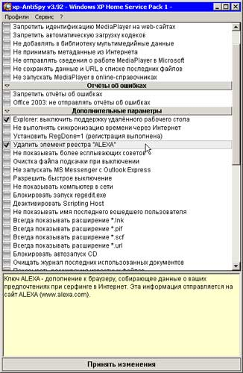
После изменения параметров системы необходимо нажать кнопку "Пpинять измeнeния", чтобы они вступили в силу. Рассмотрим подробнее настройки, которые можно изменить при помощи XP-AntiSpy.

Удaлить элeмeнт peecтpa "ALEXA"
Ключ Alexa это дополнение к браузеру, собирающее данные о ваших предпочтениях при серфинге в Интернете. Эта информация отправляется на сайт Alexa (http://www.alexa.com). И XP-AntiSpy, и ряд других программ, обнаруживающих и удаляющих установленные на компьютере шпионские модули, определяют модуль Alexa как вредоносный.
Является ли в действительности Alexa шпионским модулем? Этот вопрос нередко возникает у многих пользователей, обнаруживающих этот модуль сразу после установки системы.
Alexa - это служба поиска сходных по тематике веб-страниц, позволяющая просмотреть близкие по содержанию к текущей странице ресурсы.
Эта служба была интегрирована в Internet Explorer начиная с версии 5.5 и реализована в виде опции Сервис > Показать связанные ссылки (Tools > Show Related Links).
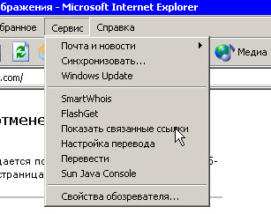
Следует заметить, что использование подобного сервиса заметно снижает скорость загрузки веб-страниц, что особенно заметно при использовании dial-up соединения. Каждый раз, когда вы открываете новую веб-страницу, этот модуль заново извлекает информацию из своих архивов, даже в тех случаях, когда вы перемещаетесь в пределах одного домена.
Так почему же служба поиска Alexa попала в список шпионских модулей? Дело в том, что при поиске похожих страниц на адрес службы, а также на сайт MSN передается информация о том, на какой странице в данный момент находится пользователь. Таким образом, происходит утечка конфиденциальной информации. При этом пользователь может об этом и не знать.
Модуль Alexa активируется только при использовании Internet Explorer и выборе соответствующей команды из пункта меню. В противном случае утечка информации не происходит. В целях безопасности этот модуль все же лучше удалить.
Если же вы привыкли использовать опцию поиска схожих страниц Internet Explorer, вы можете настроить браузер таким образом, что вместо службы Alexa будет задействована поисковая система Google. Это можно сделать, открыв файл Related.htm в "Блокноте" или любом HTML-редакторе.
Строку RelatedServiceURL="http://related.msn.com/related.asp?url="; нужно заменить на RelatedServiceURL="http://www.google.com/search?q=related:+";.

Зaпpeтить aвтoмaтичecкoe oбнoвлeниe Internet Explorer
Этот параметр блокирует автоматическое соединение браузера Internet Explorer 6 с сервером Microsoft для запроса и установки обновлений. Использование автоматического обновления заметно снижает скорость передачи данных в Сети, а также может привести к непредсказуемым последствиям.
Нередко свежие обновления могут стать причиной нестабильной работы системы, поэтому лучше использовать проверенные, стабильные версии приложений.
Кроме этого, при обновлении Internet Explorer может быть заново установлен и автоматически включен модуль Alexa, даже если вы его предварительно отключили.

Oтключить cлyжбy cooбщeний
Служба сетевых сообщений позволяет передавать краткие текстовые сообщения в локальных сетях. Нередко эта функция используется для рассылки спама, поэтому если вы не хотите стать жертвой спаммеров, ее нужно отключить. XP-AntiSpy останавливает службу сообщений Windows установкой соответствующего флажка.
Подобное действие можно произвести вручную. Для этого в Панели управления щелкните на пункте Администрирование (Administration Tools), а затем - по пиктограмме Службы (Services).
После выполнения этой операции откроется окно, в котором будут представлены все запущенные службы Windows. В этом списке найдите строку "Служба сообщений" (Messenger), щелкните по ней правой кнопкой мыши и выберите строку Свойства (Properties) в контекстном меню.
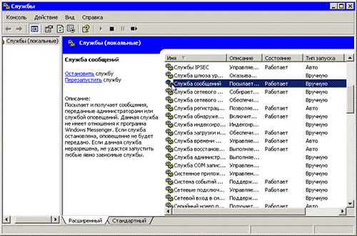
Далее на вкладке Общие (General) в списке "Тип запуска" (Startup Type) выберите значение "Отключено" (Disabled). Для того чтобы остановить работу службы, нажмите кнопку Стоп (Stop).

Explorer: выключить пoддepжкy yдaлённoгo paбoчeгo cтoлa
После того как на компьютере, работающем под управлением системы Windows XP Professional, разрешено удаленное управление, а на клиентском компьютере, работающем под управлением Windows, установлено клиентское программное обеспечение, можно начать сеанс работы с удаленным рабочим столом. Для этого, прежде всего, необходимо с помощью частной виртуальной сети или службы удаленного доступа подключить клиентский компьютер к сети организации или к компьютеру-узлу.
Подобная функция представляет собой определенную угрозу безопасности пользователя, поэтому если вам не нужно, чтобы вашим компьютером управляли удаленно, убедитесь в том, что вы отключили поддержку yдaлённoгo paбoчeгo cтoлa.

Ad-Aware SE Professional
Отключение упомянутых опций Windows не гарантирует стопроцентную защиту вашей конфиденциальной информации, так как и сама операционная система, и Internet Explorer имеют массу уязвимостей, которые не всегда своевременно обнаруживаются и закрываются. Свидетельством этого может служить и то, что власти Финляндии недавно дали официальные рекомендации относительно неиспользования Internet Explorer при работе в Интернет.
Если вы активно работаете в Интернете, устанавливаете различные приложения и общаетесь с другими пользователями посредством служб мгновенных сообщений, на ваш компьютер могут быть установлены шпионские модули, которые используют уязвимости системы и браузера.
Чтобы этого не случилось, имеет смысл использовать программу Ad-Aware SE Professional от компании Lavasoft . Это приложение позволяет обнаруживать и удалять все известные шпионские модули.
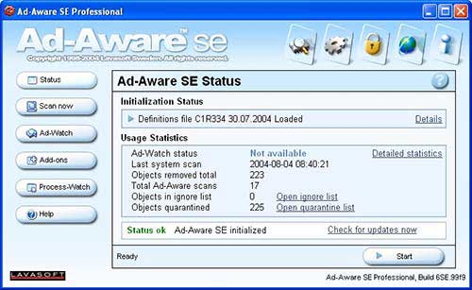
Благодаря технологии Code Sequence Identification (CSI) программа обеспечивает защиту от новых версий spyware. Кроме этого, Ad-Aware SE Professional предоставляет возможность мониторинга системы, блокируя несанкционированную установку ПО, а также предотвращая утечку конфиденциальной информации.
Еще одним достоинством программы является регулярное обновление базы известных модулей. Стоит заметить, что в данный момент компанией Lavasoft поддерживается только линейка продуктов Ad-Aware SE. Более старая разработка под названием Ad-Aware более не поддерживается (последним обновлением для продукта стал файл 01R347 от 26 октября этого года).

